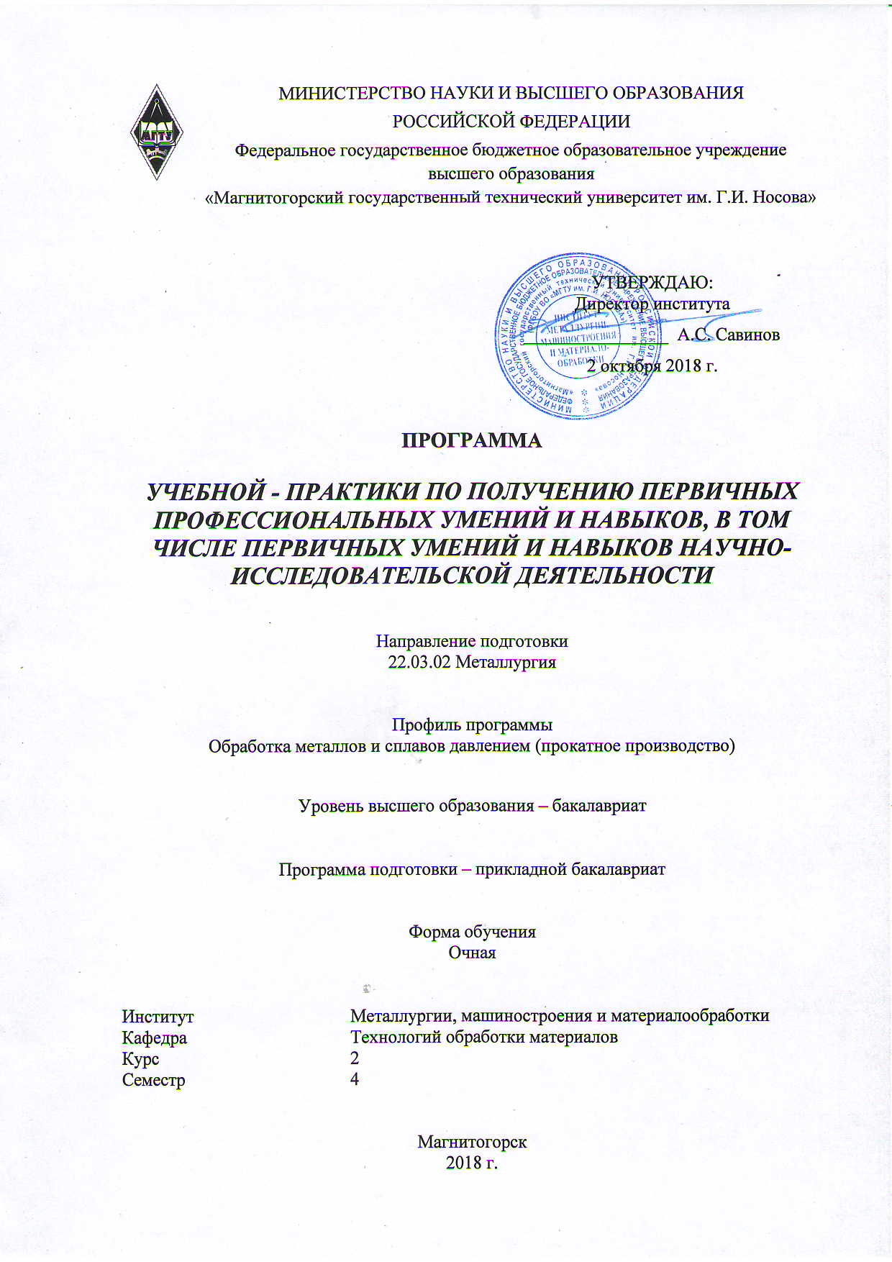
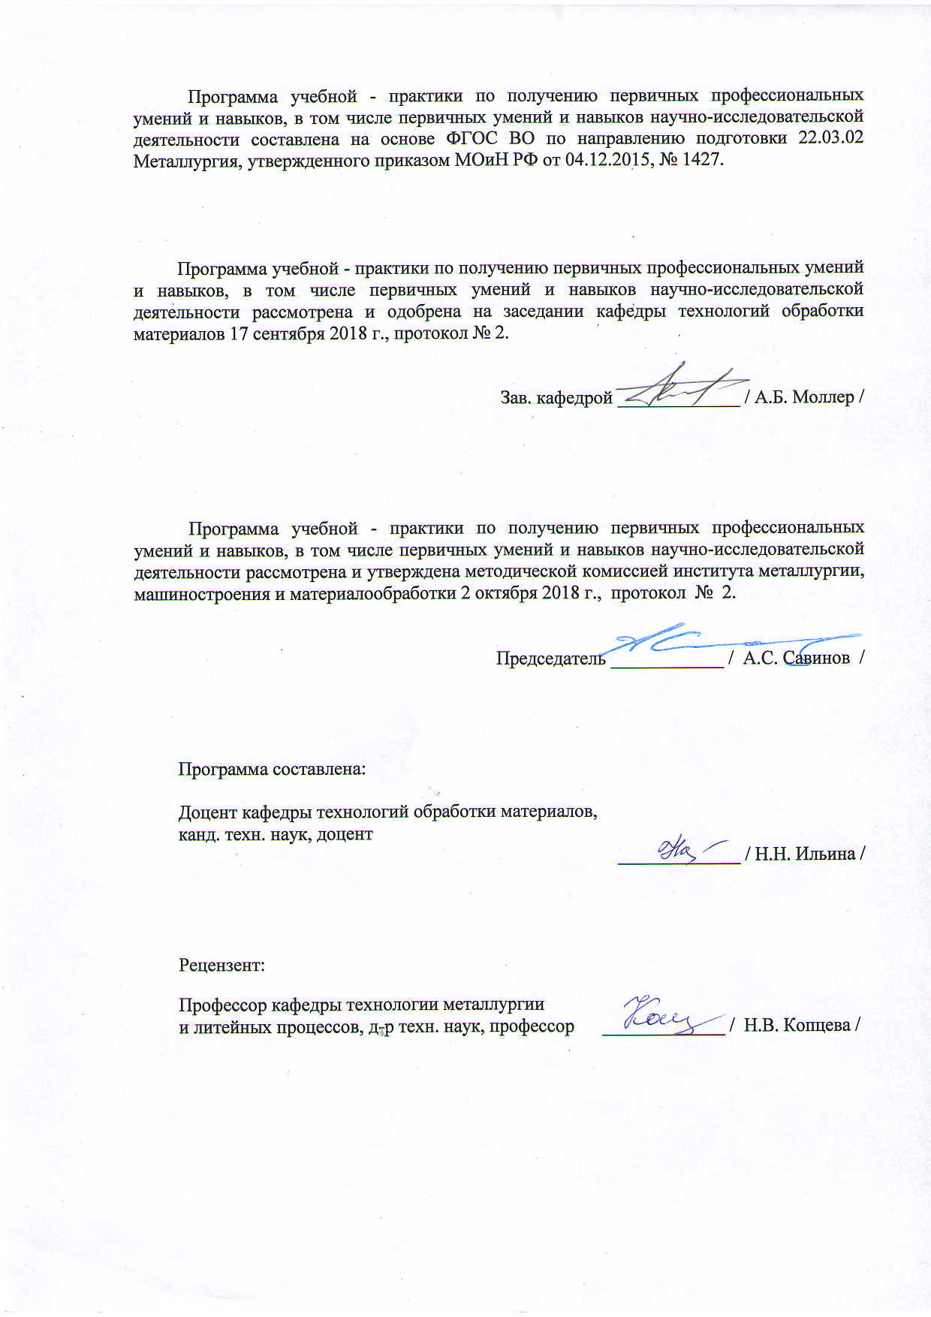
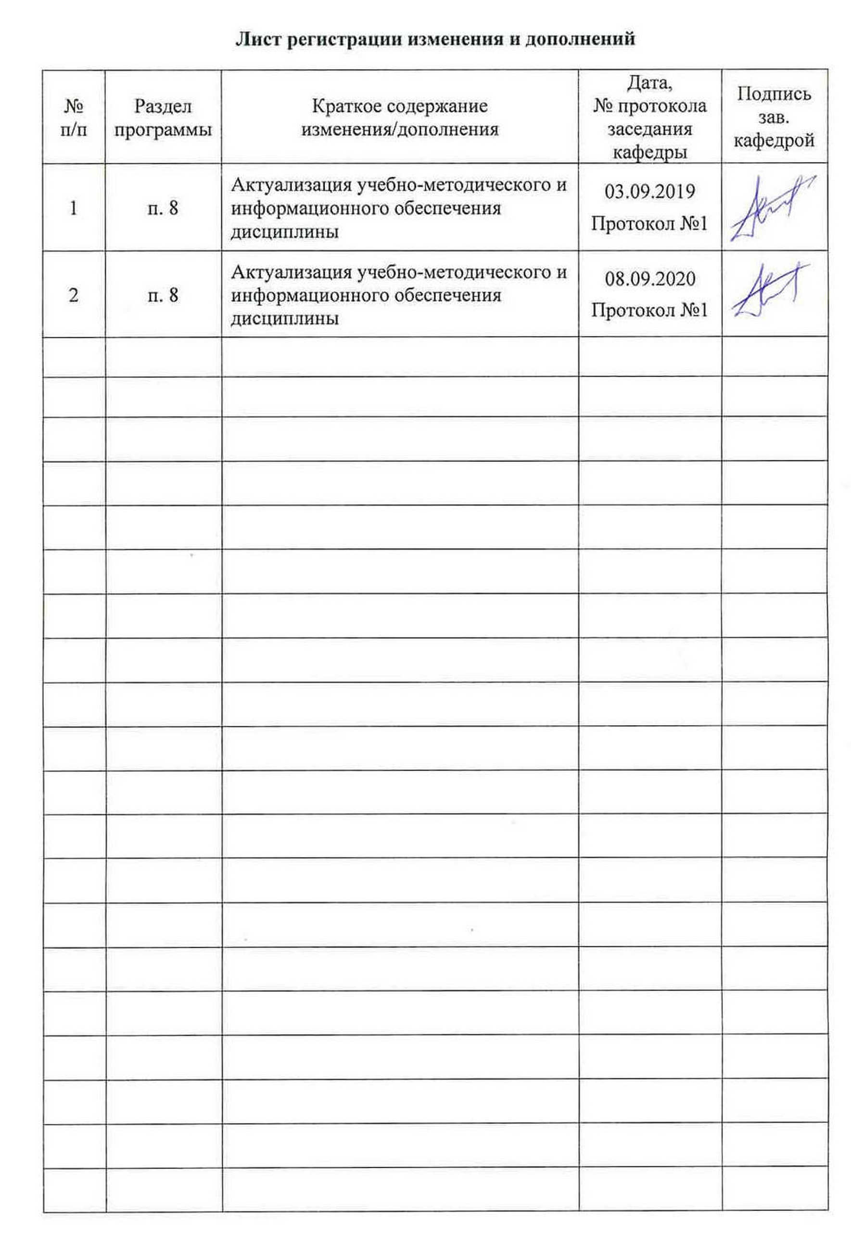

1 Цели учебной - практики по получению первичных профессиональных

умений и навыков, в том числе первичных умений и навыков научно-исследовательской деятельности

Целями учебной - практики по получению первичных профессиональных умений и навыков, в том числе первичных умений и навыков научно-исследовательской деятельности по направлению подготовки 22.03.02 Металлургия являются закрепление и углубление теоретической подготовки обучающегося, приобретение им практических навыков и компетенций.
Практика является обязательным разделом ОП бакалавриата. Она представляет собой вид учебных занятий, непосредственно ориентированных на профессионально-практическую подготовку обучающихся.

2 Задачи учебной - практики по получению первичных профессиональных

умений и навыков, в том числе первичных умений и навыков научно-исследовательской деятельности

Задачами учебной - практики по получению первичных профессиональных умений и навыков, в том числе первичных умений и навыков научно-исследовательской деятельности являются изучение в условиях реального производства следующих вопросов:
- выполнение литературного и патентного поиска, подготовка технических отчетов, информационных обзоров, публикаций;
- осуществление технологических процессов получения и обработки металлов и сплавов, а также изделий из них.

3 Место учебной - практики по получению первичных профессиональных

умений и навыков, в том числе первичных умений и навыков научно-исследовательской деятельности в структуре образовательной программы

Для прохождения учебной - практики по получению первичных профессиональных умений и навыков, в том числе первичных умений и навыков научно-исследовательской деятельности необходимы знания, умения и владения, сформированные в результате изучения дисциплин:
- физика;
- химия;
- физическая химия;
- информатика и информационные технологии;
- история металлургии / история техники;
- механика материалов и основы конструирования;
- материаловедение.
Знания и умения студентов, полученные при прохождении учебной практики будут необходимы им при прохождении ими производственной - практики по получению профессиональных умений и опыта профессиональной деятельности.

4 Место проведения практики
Учебная - практика по получению первичных профессиональных умений и навыков, в том числе первичных умений и навыков научно-исследовательской деятельности проводится на базе ПАО «Магнитогорский металлургический комбинат», ОАО «Магнитогорский метизно-калибровочный завод» ММК-МЕТИЗ», ООО «Специальные технологии», ЗАО «МРК» и другие акционерные общества, научно-исследовательские организации и частные предприятия, имеющие в своем штате специалистов данного профиля и заключившие соответствующие договора с ФГБОУ ВО «МГТУ им. Г.И. Носова».
Способ проведения учебной - практики по получению первичных профессиональных умений и навыков, в том числе первичных умений и навыков научно-исследовательской деятельности: стационарная.
Учебная - практика по получению первичных профессиональных умений и навыков, в том числе первичных умений и навыков научно-исследовательской деятельности осуществляется непрерывно.

5 Компетенции обучающегося, формируемые в результате прохождения

учебной - практики по получению первичных профессиональных умений

и навыков, в том числе первичных умений и навыков научно-исследовательской деятельности, и планируемые результаты

В результате прохождения учебной - практики по получению первичных профессиональных умений и навыков, в том числе первичных умений и навыков научно-исследовательской деятельности у обучающего, должны быть сформированы следующие компетенции:

Структурный элемент  компетенции | Уровень освоения компетенций
Структурный элемент  компетенции | Пороговый  уровень | Средний  уровень | Высокий  уровень
ОК-5: способностью к самоорганизации и самообразованию
Знать | способы сбора научно-технической информации по тематике экскурсий для составления отчета по практике
Уметь | собирать научно-техническую информацию по тематике экскурсий для составления отчета по практике
Владеть | методами сбора научно-технической информации по тематике экскурсий для составления отчета по практике
ОПК-2: готовностью критически осмысливать накопленный опыт, изменять при необходимости профиль своей профессиональной деятельности
Знать | требования к подготовке отчета по практике согласно утвержденным формам
Уметь | составлять отчет по практике
Владеть | правилами подготовки установленной отчетности по утвержденным формам
ОПК-3: способностью осознавать социальную значимость своей будущей профессии
Знать | свойства и области применения материалов в металлургии, в т.ч. наноматериалов и наносистем
Уметь | самостоятельно определять с использованием научно-технической литературы уровень техники, используемой в процессах металлургии и материалообработки
Владеть | теоретическими знаниями в области металлургии, а также практическими навыками самостоятельной разработки и использования научно-технической литературы
ПК-1: способностью к анализу и синтезу
Знать | основные свойства современных конструкционных материалов и области их применения
Уметь | вести наиболее рациональным способом поиск научно-технической литературы в области металлургии; правильно (логично) обосновывать применение конструкционных материалов на определенных этапах исторического развития общества
Владеть | практическими навыками самостоятельной разработки и использования научно-технической литературы в области металлургии

6 Структура и содержание учебной - практики по получению первичных

профессиональных умений и навыков, в том числе первичных умений

и навыков научно-исследовательской деятельности

Кол-во недель 2.
Общая трудоемкость практики составляет 3 зачетные единицы, 108 акад. часов, в том числе:
- контактная работа 3,7 акад. часов.
- самостоятельная работа 104,3 акад. часов.

№  п/п | Разделы (этапы) и содержание практики | Виды работ на практике,  включая самостоятельную работу студентов | Код и структурный элемент компетенции
1 | Организация практики | Инструктаж по технике безопасности | ОК-5 - зув  ОПК-2 – зув;  ОПК-3 - зув
2 | Университетский | Подготовка к теоретическим занятиям по общей характеристики металлургического предприятия полного цикла и предприятий метизной отрасли. | ОК-5 - зув  ОПК-2 – зув;  ОПК-3 – зув  ПК-1 - зув
3 | Производственный | Экскурсии на предприятия: ОАО «Магнитогорский металлургический комбинат», ОАО «Магнитогорский метизно-калибровочный завод» и др. | ОК-5 - зув  ОПК-2 – зув;  ОПК-3 – зув  ПК-1 – зув
4 | Обработка и анализ полученной информации | Обработка и систематизация фактического и литературного материала. | ОК-5 - зув  ОПК-2 – зув;  ОПК-3 - зув
5 | Подготовка отчета по практике. | Составление и написание отчета по практике | ОК-5 - зув  ОПК-2 – зув;  ОПК-3 – зув  ПК-1 - зув

7 Оценочные средства для проведения промежуточной аттестации

по учебной - практики по получению первичных профессиональных умений

и навыков, в том числе первичных умений и навыков научно-исследовательской деятельности

Промежуточная аттестация по учебной - практики по получению первичных профессиональных умений и навыков, в том числе первичных умений и навыков научно-исследовательской деятельности имеет целью определить степень достижения запланированных результатов обучения и проводиться в форме зачета с оценкой.
Зачет с оценкой выставляется обучающемуся за подготовку и защиту отчета по практике.
Цель отчета – сформировать и закрепить компетенции, приобретенные обучающимся в результате освоения теоретических курсов и полученные им при прохождении практики. Отчеты обучающихся по практикам позволяют руководителям образовательных программ создавать механизмы обратной связи для внесения корректив в образовательный процесс.
Подготовка отчета выполняется обучающимся самостоятельно под руководством преподавателя. При написании отчета обучающийся должен показать свое умение работать с нормативным материалом и литературными источниками, а также возможность систематизировать и анализировать фактический материал и самостоятельно творчески его осмысливать.
Содержание отчета определяется индивидуальным заданием, выданным руководителем практики. В процессе написания отчета обучающийся должен разобраться в теоретических вопросах избранной темы, самостоятельно проанализировать практический материал, разобрать и обосновать практические предложения.
Готовый отчет сдается на проверку преподавателю не позднее 3-х дней до окончания практики. Преподаватель, проверив отчет, может возвратить его для доработки вместе с письменными замечаниями. Обучающийся должен устранить полученные замечания и защитить отчет.

Содержание отчета должно включать следующие разделы:

ОАО «Магнитогорский метизно-калибровочный завод «ММК-МЕТИЗ»

Общая характеристика ОАО «ММК-МЕТИЗ», его назначение в народном хозяйстве страны, выпускаемая продукция. Основные цеха, транспортировка металла. Организационная структура управления заводом. Работа по экономии материалов, энергоресурсов. Развитие завода.
Производство крепежных изделий
Основные направления в развитии производства крепежных изделий. Классификация крепежных изделий. Сортамент изделий. Заготовка для производства крепежа. Подготовка металла к высадке.
Производство крепежных изделий методом холодной и горячей высадки, технология и оборудование. Производство высокопрочного крепежа.
Производство гвоздей и шурупов, технология и оборудование. Термическая обработка крепежных изделий.
Производство сеток
Классификация сеток. Применение сеток в народном хозяйстве. Основные требования, предъявляемые к сеткам. Материалы, применяемые для изготовления сеток.
Технология и оборудование для производства плетеных сеток. Технология и оборудование для производства тканых сеток. Технология и оборудование для производства щелевидных сеток. Технология производства сварных сеток. Контроль качества сеток, упаковка и отгрузка сеток потребителю.
Производство электродов
Назначение электродов и их применение. Классификация электродов (классы, марки, типы). Материалы для изготовления электродов: проволока, стержни, компоненты покрытия, связывающие материалы.
Технологический процесс и оборудование для производства электродов, сортировка и упаковка.
Производство проволоки из низкоуглеродистой стали
Подготовка поверхности катанки к волочению. Оборудование и технология волочения арматурной проволоки. Термическая обработка проволоки. Испытание проволоки.
Производство канатов
Виды канатов, сортамент, показатели качества и основные технико-экономические показатели цехов канатного производства. Основное оборудование и режимы основных производственных процессов.
Цех ленты холодной прокатки (ЦЛХП)
Сортамент цеха ЦЛХП. Исходный материал для холодной прокатки лент. Оборудование и основные технологические операции при производстве холоднокатаной ленты (травильное, прокатное, термическое, отделочное отделения).

Производство высокопрочной проволоки
Технологические схемы и оборудование для производства канатной и пружинной проволоки. Агрегат совмещенных процессов патентирования и оцинкования проволоки. Методы испытания механических свойств проволоки с покрытием.

Для проведения вводных теоретических занятий привлекаются ведущие инженеры, технологи предприятий и преподаватели кафедры.
По итогам промежуточной аттестации выставляются оценки «отлично», «хорошо», «удовлетворительно», «неудовлетворительно».

Показатели и критерии оценивания:
– на оценку «отлично» (5 баллов) – обучающийся представляет отчет, в котором в полном объеме раскрыто содержание задания; текст излагается последовательно и логично с применением актуальных нормативных документов; в отчете дана всесторонняя оценка практического материала; используется творческий подход к решению проблемы; сформулированы экономически обоснованные выводы и предложения. Отчет соответствует предъявляемым требованиям к оформлению.
На защите обучающийся демонстрирует системность и глубину знаний, полученных при прохождении практики; стилистически грамотно, логически правильно излагает ответы на вопросы; дает исчерпывающие ответы на дополнительные вопросы преподавателя; способен обобщить материал, сделать собственные выводы, выразить свое мнение, привести иллюстрирующие примеры.
– на оценку «хорошо» (4 балла) – обучающийся представляет отчет, в котором содержание раскрыто достаточно полно, материал излагается с применением актуальных нормативных документов, основные положения хорошо проанализированы, имеются выводы и экономически обоснованные предложения. Отчет в основном соответствует предъявляемым требованиям к оформлению.
На защите обучающийся демонстрирует достаточную полноту знаний в объеме программы практики, при наличии лишь несущественных неточностей в изложении содержания основных и дополнительных ответов; владеет необходимой для ответа терминологией; недостаточно полно раскрывает сущность вопроса; отсутствуют иллюстрирующие примеры, обобщающее мнение студента недостаточно четко выражено.
– на оценку «удовлетворительно» (3 балла) – обучающийся представляет отчет, в котором содержание раскрыты слабо и в неполном объеме, выводы правильные, но предложения являются необоснованными. Материал излагается на основе неполного перечня нормативных документов. Имеются нарушения в оформлении отчета.
На защите обучающийся демонстрирует недостаточно последовательные знания по вопросам программы практики; использует специальную терминологию, но допускает ошибки в определении основных понятий, которые затрудняется исправить самостоятельно; демонстрирует способность самостоятельно, но не глубоко, анализировать материал, раскрывает сущность решаемой проблемы только при наводящих вопросах преподавателя; отсутствуют иллюстрирующие примеры, отсутствуют выводы.
– на оценку «неудовлетворительно» (2 балла) – обучающийся представляет отчет, в котором содержание раскрыты слабо и в неполном объеме, выводы и предложения являются необоснованными. Материал излагается на основе неполного перечня нормативных документов. Имеются нарушения в оформлении отчета. Отчет с замечаниями преподавателя возвращается обучающемуся на доработку, и условно допускается до публичной защиты.
На защите обучающийся демонстрирует фрагментарные знания в рамках программы практики; не владеет минимально необходимой терминологией; допускает грубые логические ошибки, отвечая на вопросы преподавателя, которые не может исправить самостоятельно.
– на оценку «неудовлетворительно» (1 балл) – обучающийся представляет отчет, в котором очень слабо рассмотрены практические вопросы задания, применяются старые нормативные документы и отчетность. Отчет выполнен с нарушениями основных требований к оформлению. Отчет с замечаниями преподавателя возвращается обучающемуся на доработку, и не допускается до публичной защиты.

8 Учебно-методическое и информационное обеспечение учебной - практики

по получению первичных профессиональных умений и навыков,

в том числе первичных умений и навыков научно-исследовательской

деятельности

а) Основная литература:

1. Основы металлургического производства : учебник / В.А. Бигеев, К.Н. Вдовин, В.М. Колокольцев, В.М. Салганик. — Санкт-Петербург : Лань, 2017. — 616 с. — ISBN 978-5-8114-2486-3. — Текст : электронный // Электронно-библиотечная система «Лань» : [сайт]. — URL: https:// https://e.lanbook.com/book/90165 (дата обращения: 25.09.2020).— Режим доступа: для авториз. пользователей.
2. Белов, В.Д. Литейное производство : учебник / В.Д. Белов ; под редакцией В.Д. Белова. — 3-е изд., перераб. и доп. — Москва : МИСИС, 2015. — 487 с. — ISBN 978-5-87623-892-4. — Текст : электронный // Электронно-библиотечная система «Лань» : [сайт]. — URL: https:// https://e.lanbook.com/book/116953 (дата обращения: 25.09.2020).— Режим доступа: для авториз. пользователей.
3. Ефремов, Д.В. Обработка металлов давлением : учебное пособие / Д.В. Ефремов, Т.Ю. Сидорова, Е.В. Кузнецов. — Москва : МИСИС, 2011. — 71 с. — Текст : электронный // Электронно-библиотечная система «Лань» : [сайт]. — URL: https:// https://e.lanbook.com/book/116970 (дата обращения: 25.09.2020).— Режим доступа: для авториз. пользователей.

б) Дополнительная литература:

- Рудской, А.И. Теория и технология прокатного производства : учебное пособие / А.И. Рудской, В.А. Лунев. — Санкт-Петербург : Лань, 2016. — 528 с. — ISBN 978-5-8114-2287-6. — Текст : электронный // Электронно-библиотечная система «Лань» : [сайт]. — URL: https:// https://e.lanbook.com/book/76037 (дата обращения: 25.09.2020).— Режим доступа: для авториз. пользователей.
- Дуваров, В.Б. Технология конструкционных материалов : учебное пособие / В.Б. Дуваров, Т.В. Хмеленко. — Кемерово : КузГТУ имени Т.Ф. Горбачева, 2012. — 115 с. — Текст : электронный // Электронно-библиотечная система «Лань» : [сайт]. — URL: https:// https://e.lanbook.com/book/69423 (дата обращения: 25.09.2020).— Режим доступа: для авториз. пользователей.
- Гончарук, А.В. Краткий словарь терминов в области обработки металлов давлением : словарь / А.В. Гончарук. — Москва : МИСИС, 2011. — 130 с. — ISBN 978-5-87623-405-6. — Текст : электронный // Электронно-библиотечная система «Лань» : [сайт]. — URL: https:// https://e.lanbook.com/book/2054 (дата обращения: 25.09.2020).— Режим доступа: для авториз. пользователей.
- Марочник сталей и сплавов / составители Ю.Г. Драгунов [и др.] ; под редакцией Ю.Г. Драгунова и А.С. Зубченко. — 5-е изд. . — Москва : Машиностроение, 2016. — 1206 с. — ISBN 978-5-9907308-1-6. — Текст : электронный // Электронно-библиотечная система «Лань» : [сайт]. — URL: https://e.lanbook.com/book/107156 (дата обращения: 25.09.2020).— Режим доступа: для авториз. пользователей.
- Как правильно написать реферат, курсовую и дипломную работы / Бушенева Ю.И. - Москва :Дашков и К, 2016. - 140 с.: ISBN 978-5-394-02185-5 - Текст : электронный. - URL: https://new.znanium.com/document?id=108069 (дата обращения: 25.09.2020).

в) Методические указания:
Программа прохождения практик: Методические указания для студентов. – Магнитогорск: МГТУ, 2003. Корчунов А.Г., Шубин И.Г.

г) Программное обеспечение и Интернет-ресурсы:

Наименование ПО | № договора | Срок действия лицензии
MS Windows 7 | Д-1227 от 08.10.2018 | 11.10.2021
MS Office 2007 | № 135 от 17.09.2007 | Бессрочно
FAR Manager | Свободно распространяемое | Бессрочно
7Zip | свободно  распространяемое | бессрочно

- Национальная информационно-аналитическая система –Российский индекс научного цитирования (РИНЦ). – URL: https://elibrary.ru/project_risc.asp.
- Поисковая система Академия Google (Google Scholar). – URL: https://scholar.google.ru/.
- Информационная система – Единое окно доступа к информационным ресурсам. – URL: http://window.edu.ru/.
- Федеральное государственное бюджетное учреждение «Федеральный институт промышленной собственности». – Режим доступа: http://wwwl.fips.ru/.

9 Материально-техническое обеспечение учебной - практики по получению первичных профессиональных умений и навыков, в том числе первичных

умений и навыков научно-исследовательской деятельности

Материально техническое обеспечение ПАО «ММК» и ОАО «ММК-МЕТИЗ» позволяет в полном объеме реализовать цели и задачи учебной - практики по получению первичных профессиональных умений и навыков, в том числе первичных умений и навыков научно-исследовательской деятельности и сформировать соответствующие компетенции.
Аудитории для самостоятельной работы (компьютерные классы; читальные залы библиотеки) оснащены персональными компьютерами с пакетом MS Office, выходом в Интернет и с доступом в электронную информационно-образовательную среду университета».
Учебные аудитории для групповых и индивидуальных консультаций, текущего контроля и промежуточной аттестации оснащены компьютерной техники с пакетом MS Office, с подключением к сети «Интернет» и с доступом в электронную информационно-образовательную среду университета и специализированной мебелью.

